
Муниципальное дошкольное образовательное бюджетное учреждение
«Детский сад №13 ЛГО»

Беседа по картине
«Загадочный луг»
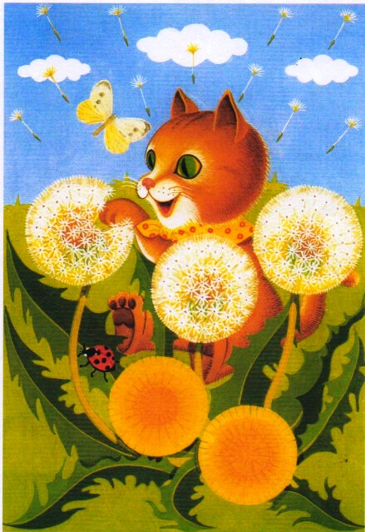

Воспитатель высшей
квалификационной категории
Ильина Галина Николаевна

г. Лесозаводск

Беседа по картине «Загадочный луг»
Цель: Продолжать знакомить детей с окружающим миром.
Задачи: Развивать у детей познавательный интерес, умение рассматривать картину, узнавать изображения на ней и при участии взрослого способствовать возникновению положительных эмоций, желания общаться, отвечать на вопросы воспитателя, участвовать в играх
Интеграция образовательных областей: «Познание», «Коммуникация», «Социализация», «Чтение художественной литературы», «Физическая культура»
Демонстрационный материал: Картина «Загадочный луг»
Предварительная работа: Рассматривание тюльпана и одуванчика, загадки о лете и котёнке, физкультминутка «Одуванчики», организационная игра: « Мы хлопаем руками».
Ход беседы:
Организационная игра: Мы хлопаем руками, мы топаем ногами, киваем головой,
Мы руки поднимаем, мы руки опускаем, мы руки подаем
И кружимся кругом.
Воспитатель: Я вам загадаю загадку, а вы попробуйте её отгадать:
Я соткано из зноя, несу тепло с собою,
Я море согреваю, купаться приглашаю.
И любите за это вы меня. Я…
Дети: Лето.
Воспитатель: Какое время года изображено на картине?
Дети: На картине изображено лето.
Воспитатель: Почему вы так думаете?
Дети: Потому что вокруг зелёная травка, цветут цветы.
Воспитатель: Какое небо бывает летом?
Дети: Голубое, солнечное, бывает плывут серые облака.
Воспитатель: Молодцы! Какого цвета небо на этой картине?
Дети: Голубого цвета.
Воспитатель: Как называются цветы, которые нарисованы на картине?
Дети: Это одуванчики.
Воспитатель: На что похожи эти жёлтые цветы?
Дети: На солнышко, на круг, на чупа-чупс.
Воспитатель: Какой стебелёк у одуванчика? Что вы о нём знаете?
Дети: Стебель длинный и гладкий
Воспитатель: А что это за белые шарики?
Дети: Это семена.
Воспитатель: Дети, подберите слова – определения к слову одуванчик.
Дети: Пушистый, воздушный, белый, лучистый.
Воспитатель: Молодцы, посчитайте сколько здесь цветущих одуванчиков, а сколько отцветших?
Дети: Цветёт два одуванчика, отцвело три одуванчика.
Воспитатель: Дети, а что это летает в воздухе?
Дети: Пушинки.
Воспитатель: На что похожи семена одуванчика?
Дети: На белые парашютики.
Воспитатель: Как вы думаете, какой будет день: солнечный или пасмурный?
Дети: День будет солнечным, потому что одуванчики раскрыты.
Воспитатель: Как ведут себя одуванчики перед дождём?
Дети: Они закроются.
Воспитатель: Есть ещё цветы, которые закрываются перед дождём?
Дети: Да! Это тюльпан.
Воспитатель: Молодцы, вы правильно отвечали на вопросы, а сейчас мы поиграем.
Одуванчики
Дети – «одуванчики» выполняют движения в соответствии с текстом.

Одуванчик, одуванчик! | Присесть, пальцы в замок на голове
Стебель тоненький, как пальчик | Медленно встать,
Голова, что шар пушистый. | руки вверх над головой, не разъединяя пальцев рук.
Если ветер быстрый-быстрый | Бег в разных направлениях.
На полянку налетит,
Все вдруг сразу запестрит:
Одуванчики-тычинки | Взявшись за руки, ходьба по кругу
Разлетятся хороводом
И сольются с небосводом
Воспитатель: Ребята, кого ещё вы видите на этой картине?
Дети: Божью коровку, жука, бабочку, пчелу.
Воспитатель: Как можно назвать их одним словом?
Дети: Насекомые.
Воспитатель: Молодцы, а сейчас я вам загадаю загадку:
Кто сметану любит, кто клубочком спит,
А когда погладят – песню заурчит?
Дети: Котёнок.
Воспитатель: Посмотрите, с каким удивлением он смотрит на окружающий мир. Какой котёнок?
Дети: Маленький, веселый, смешной, забавный, радостный, усатый.
Воспитатель: Какое настроение дарит эта картина?
Дети: Весёлое, радостное.
Воспитатель: Дети, сегодня мы с вами рассматривали картину «Загадочный луг». Вы были внимательные, отвечали правильно на вопросы, хорошо играли. Молодцы!

